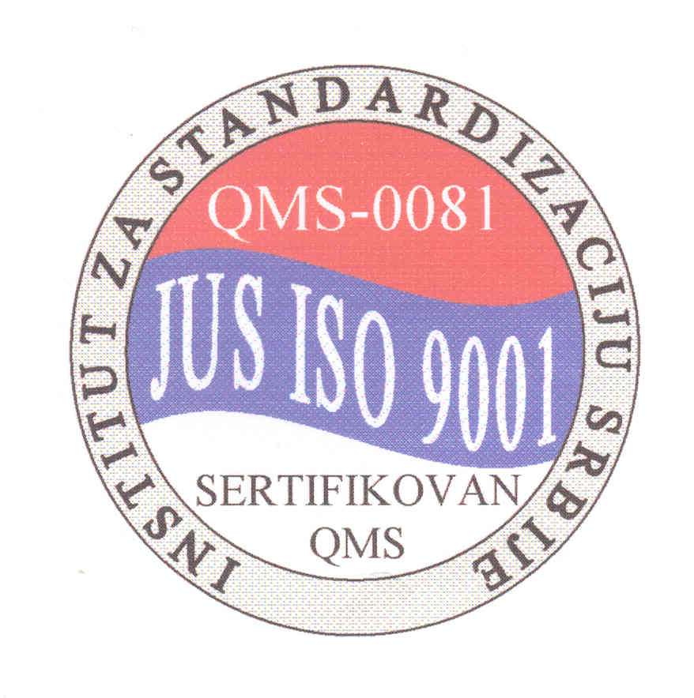


JUS ISO 9001
ZA PRERADU PLASTIČNIH MASA
31320 NOVA VAROŠ Broj: 620
PRODAJA: +381 (33) 63-587;61-694 Datum:08.07. 2014.godine
F A X: +381 (33) 61-262;61-563
E-mail:zplast@Eunet.yu

BEOGRADSKA BERZA AD
11070 NOVI BEOGRAD
Ul. Omladinskih brigada br.1

PREDMET: Dostava izveštaja sa održane redovne
Sednice Skupštine AD „Zlatarplast“

U skladu sa članom 65. i 304. Zakona o tržištu kapitala i odredbi Uputstva o načinu na koji javna Društva dostavljaju informacije , dostavljamo Vam:

I Z V E Š T A J
sa redovne sednice Skupštine akcionara AD „Zlatarplast“
održane dana 30.06.2014.godine

Redovna Skupština akcionara AD „Zlatarplast“ Nova Varoš, Bistrica bb mat.br.07109814 održana je dana 30.06.2014.godine, sa početkom u 10,00 časova u sedištu Društva.
Na sednici su donete sledeće odluke:
- Odluka o usvajanju izveštaja o radu Odbora direktora sa finansijskim izveštajem za 2013.godinu,
- Odluku o raspodeli dobiti- isplati dividende,
- Odluku o usvajanju izveštaja nezavisnog revizora,
- Odluku o usvajanju odluke i izmenama i dopunama Statuta Društva, i
- Odluku i imenovanju neizvršnih direktora.

S poštovanjem.

AD „ZLATARPLAST“

Gen.direktor, Zorić Mićo

